故障解决文档5—如何配VAU图像

- 用网线连上电脑和VDR主机箱。将电脑IP设置成VDR的同一网段，推荐网址：172.16.8.175， 子网掩码：255.255.255.0
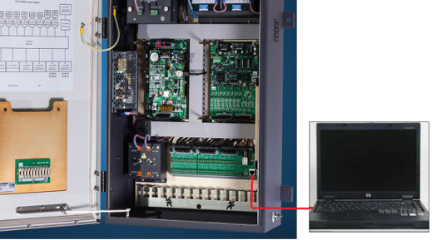
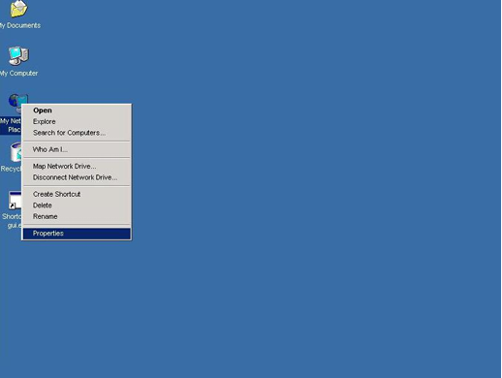
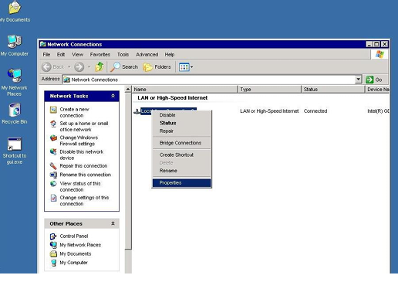
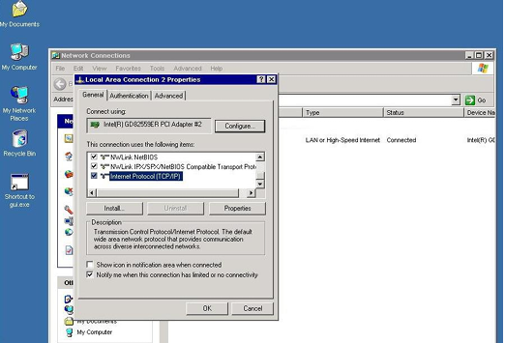
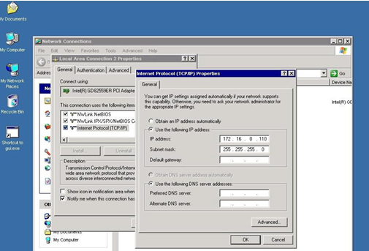
- 打开配置软件，输入密码admin
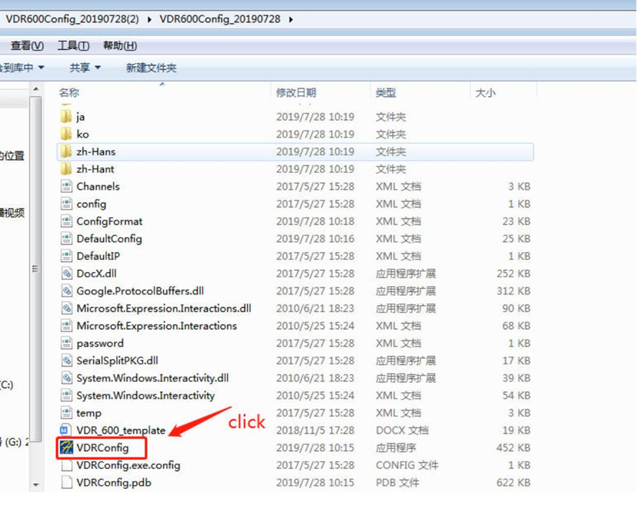
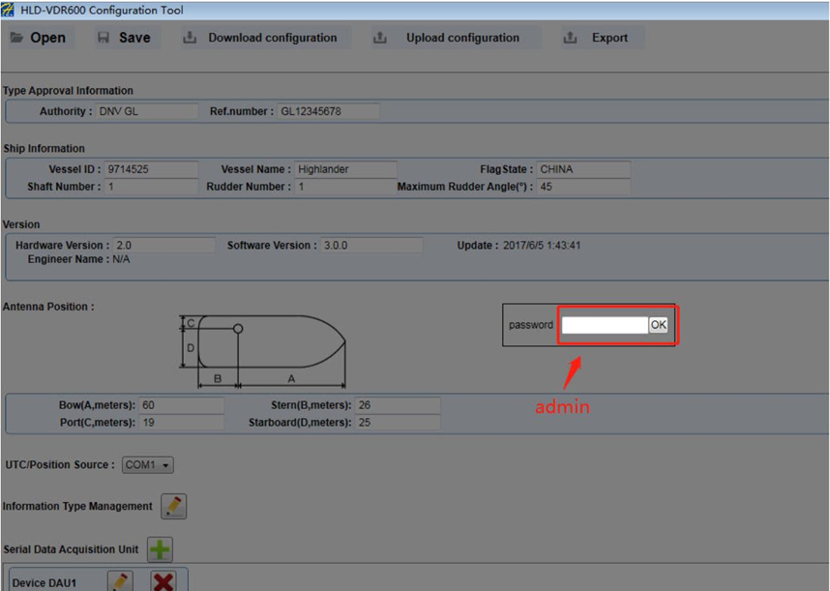
- 打开本船的存档配置文件进行配置（如果是新船，则直接配置，在航船可以从download configuration）
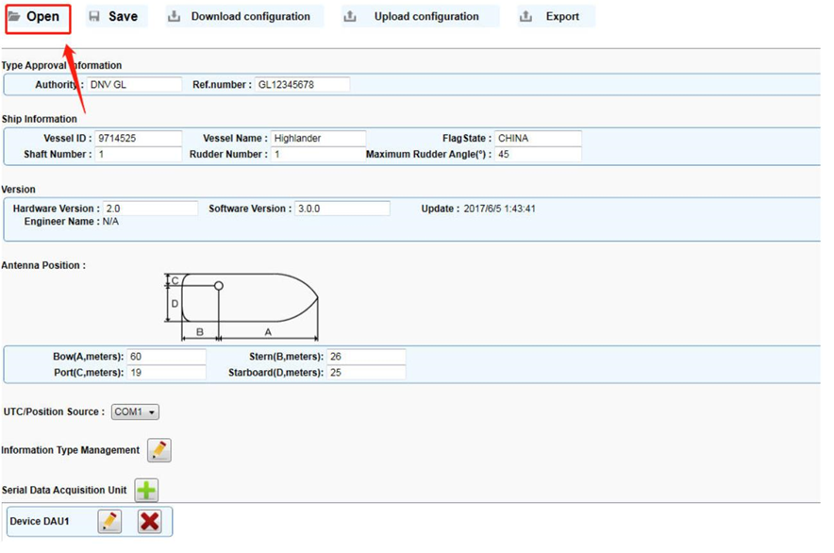
- 点击 VGA配置，打开配置进行抓图配置。
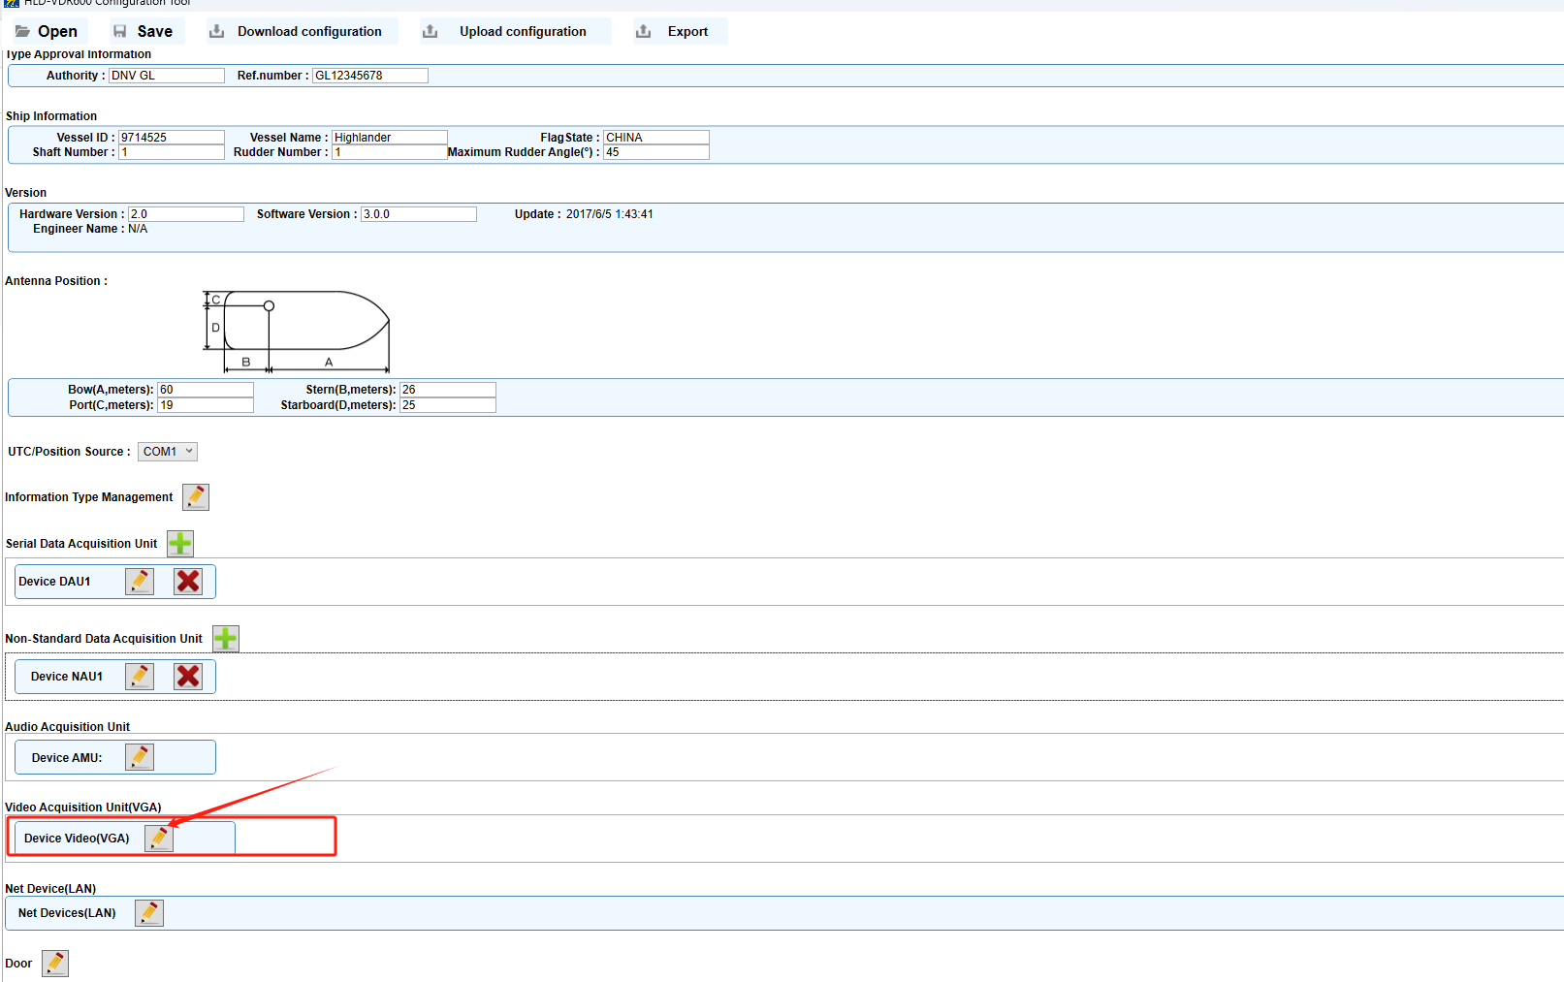
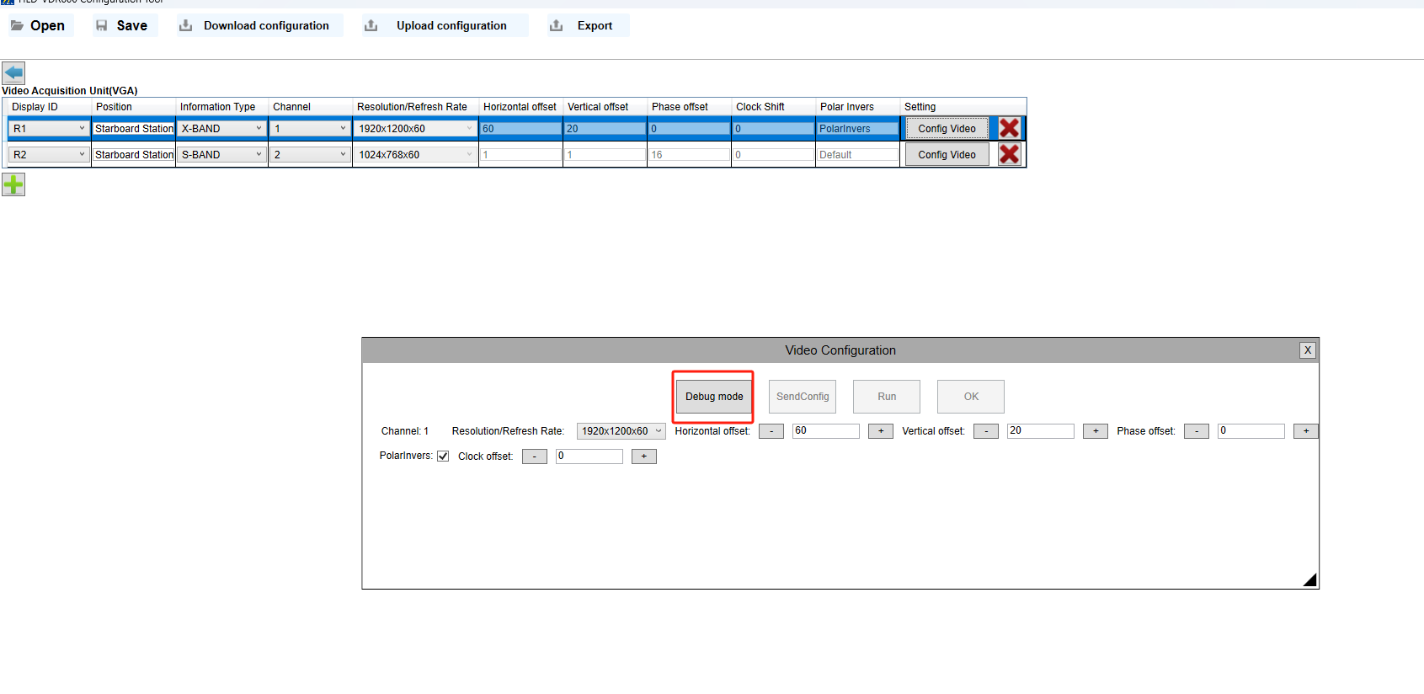
- 具体配置步骤如下：
进入图像配置界面以后，点击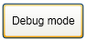进入图像配置模式。进入图像配置模式后，会使视频数据采集单元暂时停止正常的图像传输工作，进入调试模式。在调试模式下会产生视频数据采集单元丢失的报警，可按ACK键确认消音。
在调试模式下，进行视频采集参数的调整。
Resolution/Refresh Rate ： 分辨率和刷新频率。例如1920x1200x60，其中1920x1200为分辨率（1920为水平像素数，1200为垂直像素数），60为刷新频率。（注：参数中带有CVT-RB的为低像素时钟模式）；
Horizontal offset ：水平像素偏移。若参数N为正值，则图像整体向左偏移N个像素，为负值，则向右偏移；（直觉上应该负数左偏，正数右偏才符合人的习惯）
Vertical offset： 垂直像素偏移。若参数N为正值，则图像整体向上偏移N个像素，为负值，则向下偏移；
Phase offset ：相位偏移。在一定程度上可以调节图像清晰度，一般默认为0即可，大多数情况下不必调节。
PolarInverse ：同步信号极性反转。在接线正确图像源有变化的情况下, 若采集不到图片或者采集到的图片一直不更新，有可能是输出信号极性跟VESA 定义相反，需要选择此项进行尝试。
Clock offset ：像素时钟偏差。若视频源输出的时钟较VESA定义的偏大或偏小，需要调节此项，当参数N为正值时，则图像整体放大，为负值，整体缩小。
视频采集参数调整完成后，点击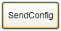，发送图像参数到设备，然后会获取一副调整后的图像，如下图所示：
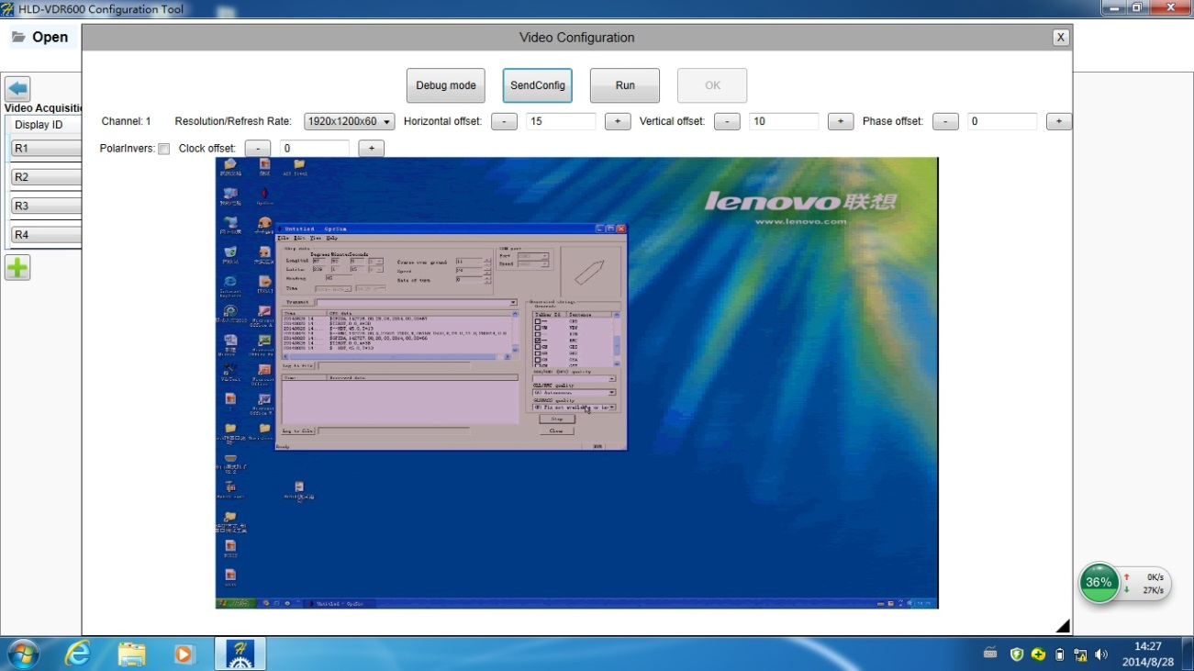

如果观察图像没有达到满意的效果，重新配置参数，点击获取一幅调整后的图像，当获取到的图像达到理想效果后，点击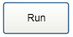，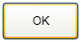完成图像参数的配置。
- 此时配置还在配置软件上，需要进行上传VDR.
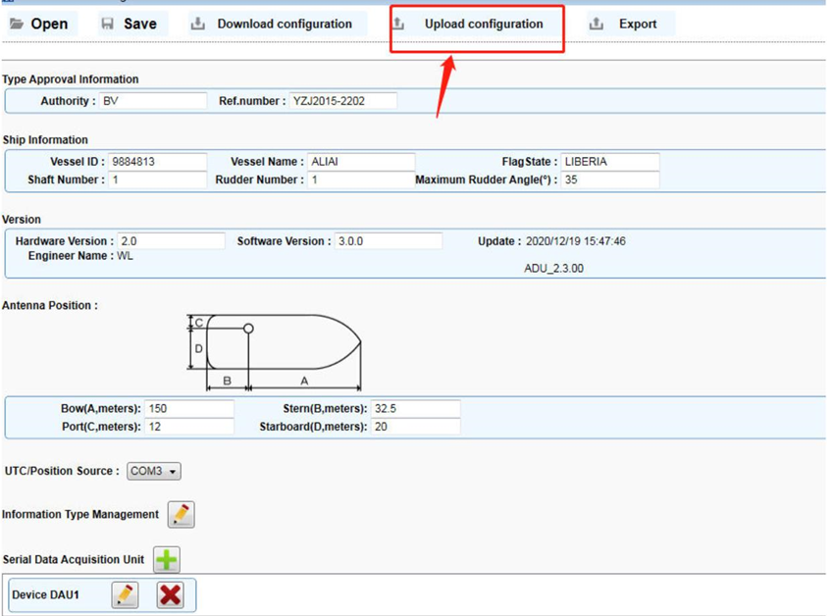

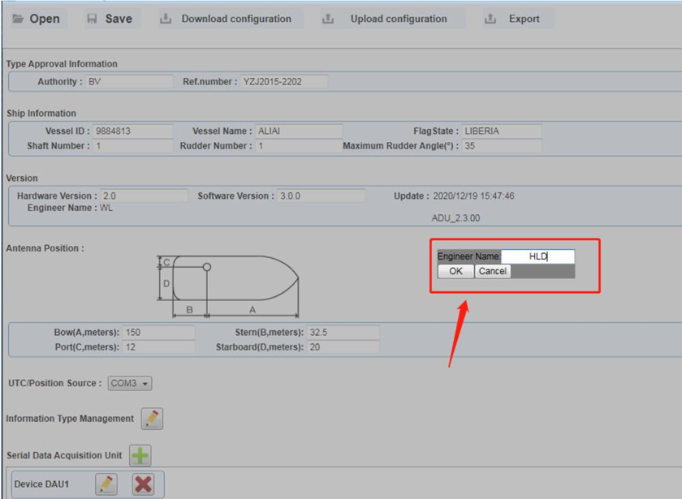
- 上传完成后，检查VAU报警是否已消除。
